QA Design Report — Payuung — Solusi Konseling Karyawan
URL: https://sandbox.payuung.com/benefit-karyawan/solusi-konseling-karyawan | Date: 2026-06-23 | QA by: Javier Ramadhan | Generated: 2026-06-23 13:28

1. Content / Writing Issues

#1 Hero button — "AKtifkan" (huruf K kapital di tengah kata) [MAJOR] [CONTENT]
Viewport: both Location: Hero section / CTA button pertama
PRODUCTION | FIGMA
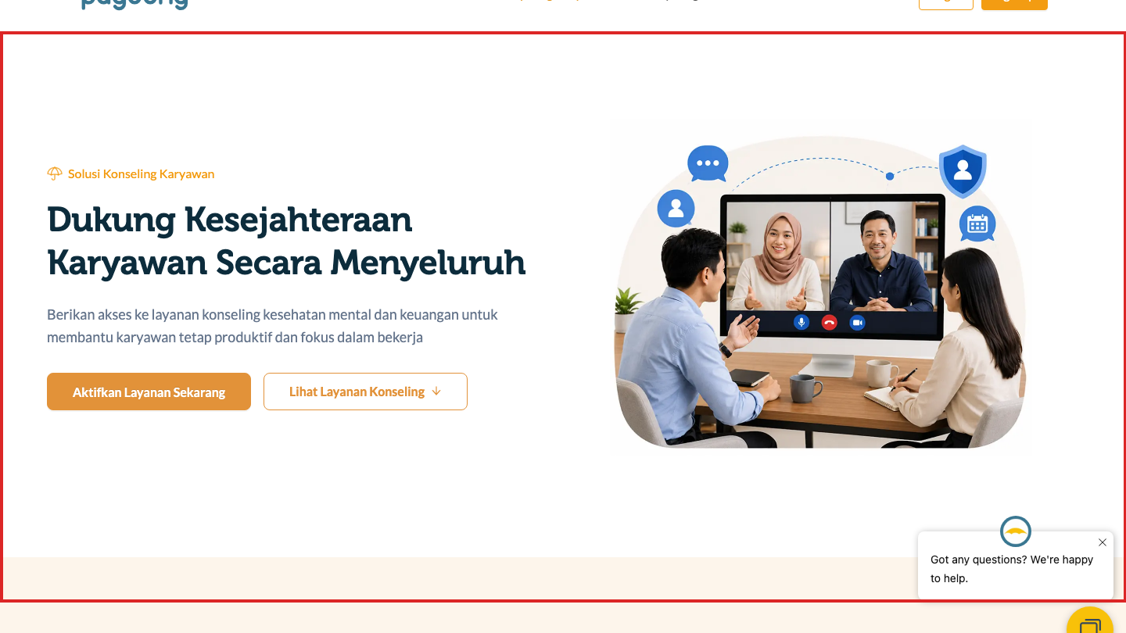 | 

Masalah: Figma desktop dan mobile hero menampilkan 'AKtifkan Layanan Sekarang' dengan huruf K kapital di tengah kata. Inkonsisten dengan CTA section (bawah halaman) yang sudah benar: 'Aktifkan Layanan Sekarang'.
Seharusnya: 'Aktifkan Layanan Sekarang' — hanya huruf A di awal yang kapital
────────────────────────────────────────────────────────────────────────────────

#2 Counselor section — judul berbeda antara desktop dan mobile [MAJOR] [CONTENT]
Viewport: mobile Location: Section 'Profesional Berpengalaman' / heading utama
PRODUCTION | FIGMA
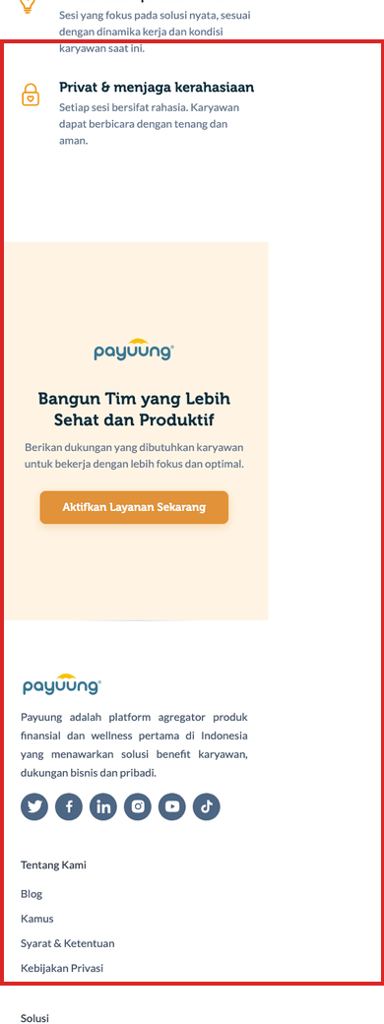 | 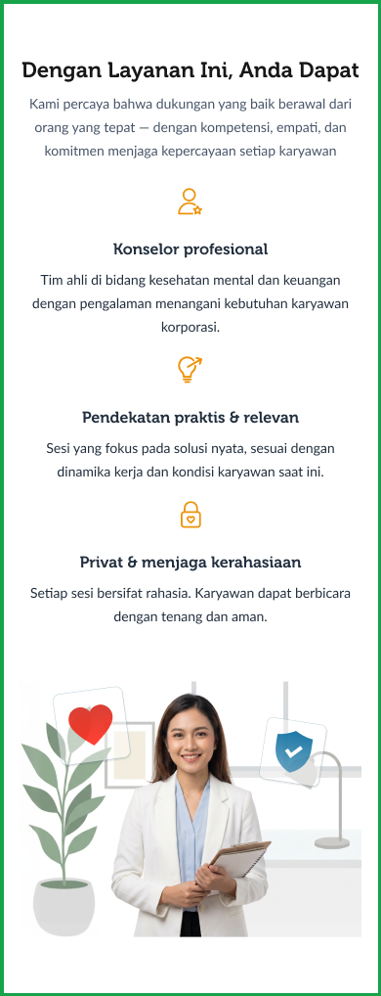

Masalah: Figma mobile menampilkan heading 'Dengan Layanan Ini, Anda Dapat' — berbeda sepenuhnya dengan Figma desktop yang menampilkan 'Didukung oleh Profesional Berpengalaman'. Ini adalah section yang sama dengan konten yang sama (konselor profesional, pendekatan praktis, privat).
Seharusnya: Judul harus konsisten antara desktop dan mobile. Gunakan 'Didukung oleh Profesional Berpengalaman' sesuai desktop.
────────────────────────────────────────────────────────────────────────────────

#3 Kapan Perusahaan Membutuhkan Ini — body text item 2 & 3 tertukar di mobile Figma [MAJOR] [CONTENT]
Viewport: mobile Location: Section checklist / item 'Stres & burnout meningkat' dan 'Banyak masalah finansial'
PRODUCTION | FIGMA
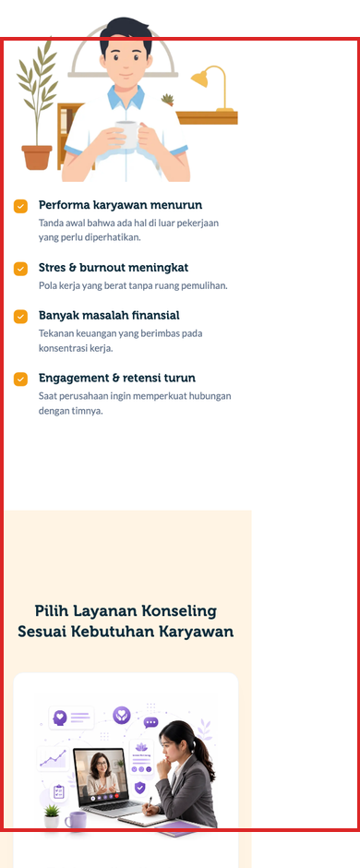 | 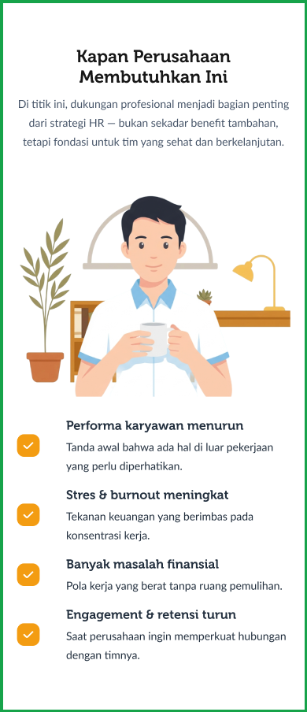

Masalah: Di Figma mobile, body text untuk item 2 ('Stres & burnout meningkat') berisi 'Tekanan keuangan yang berimbas pada konsentrasi kerja.' yang seharusnya milik item 3 ('Banyak masalah finansial'). Begitu pula sebaliknya — kedua deskripsi tertukar posisinya. Figma desktop sudah benar.
Seharusnya: 'Stres & burnout meningkat' → 'Pola kerja yang berat tanpa ruang pemulihan.' | 'Banyak masalah finansial' → 'Tekanan keuangan yang berimbas pada konsentrasi kerja.'
────────────────────────────────────────────────────────────────────────────────

#4 Counselor section — subtitle mobile tidak ada di desktop [MINOR] [CONTENT]
Viewport: mobile Location: Section 'Profesional Berpengalaman' / subtitle paragraph
PRODUCTION | FIGMA
 | 

Masalah: Figma mobile memiliki subtitle tambahan: 'Kami percaya bahwa dukungan yang baik berawal dari orang yang tepat — dengan kompetensi, empati, dan komitmen menjaga kepercayaan setiap karyawan'. Subtitle ini tidak ada di Figma desktop untuk section yang sama.
Seharusnya: Jika heading diperbaiki ke 'Didukung oleh Profesional Berpengalaman', subtitle ini perlu dihapus atau disesuaikan agar konsisten dengan desktop.
────────────────────────────────────────────────────────────────────────────────

#5 Features section — subtitle mobile terpotong (kata 'bertind') [MINOR] [CONTENT]
Viewport: mobile Location: Section 'Dukungan Profesional untuk Kesehatan Mental' / subtitle
PRODUCTION | FIGMA
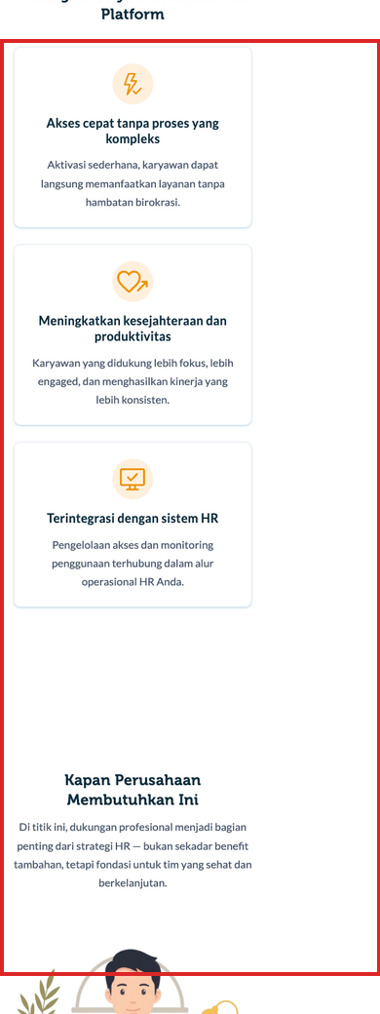 | 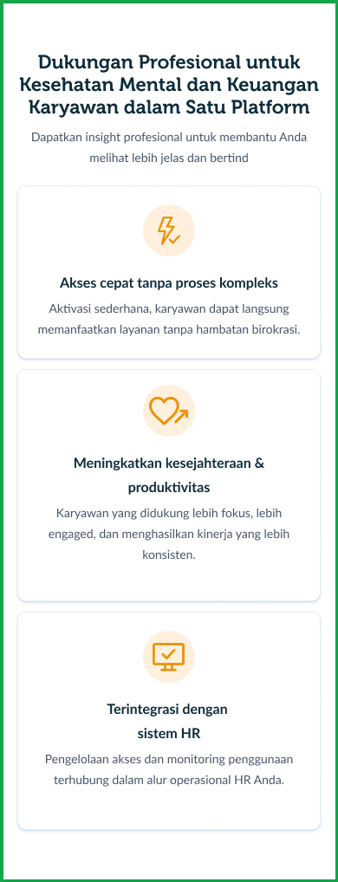

Masalah: Figma mobile menampilkan subtitle yang terpotong: '...melihat lebih jelas dan bertind' — kata 'bertindak' tidak lengkap karena text box overflow di Figma. Selain itu, subtitle ini tidak ada di Figma desktop (desktop langsung ke 3 feature cards).
Seharusnya: Lengkapi teks atau sesuaikan ukuran text box di Figma. Jika subtitle tidak diperlukan di mobile, hapus untuk konsistensi dengan desktop.
────────────────────────────────────────────────────────────────────────────────

Summary
Category | Critical | Major | Minor | Total
Content | 0 | 3 | 2 | 5
Design | 0 | 0 | 0 | 0
TOTAL | 0 | 3 | 2 | 5

